**DOMANDE 2 E 3**

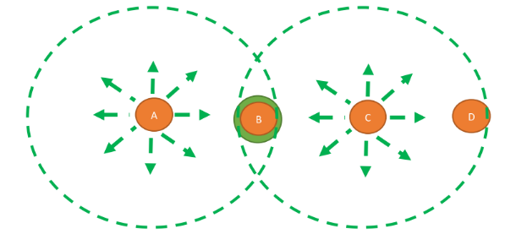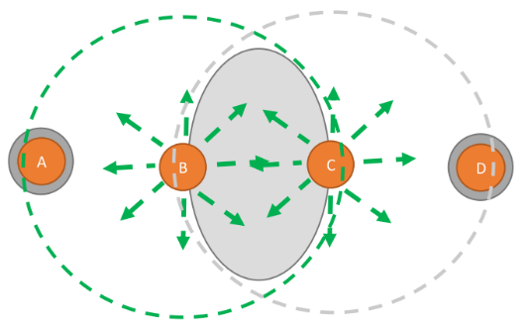

Le due immagini riguardano una rete wireless, della quale si vedono i quattro host A, B, C, D.

In particolare, sono rappresentati il problema del terminale nascosto (hidden terminal) e quello del terminale esposto (exposed terminal). Entrambi sono problemi esplicativi che portano alla conclusione che nelle reti wireless non è utile effettuare il controllo delle collisioni alla sorgente, come avviene nelle reti con cavi utilizzando protocolli come il CSMA/CD.

Nella figura a sinistra l’host A inizia a trasmettere verso B. Mentre A sta ancora trasmettendo, anche C vuole comunicare con B. Se ci si limitasse a far ascoltare il canale a C (controllo delle possibili collisioni alla sorgente), esso non noterebbe interferenze, in quanto A è out of range*. Quindi C inizierebbe a trasmettere e si verificherebbe una collisione in B. Si dice che C è nascosto rispetto alla comunicazione da A a B.

*\*cioè C non può ascoltare ciò che trasmette A e ciò avviene a causa della path loss, ovvero della progressiva attenuazione del segnale radio nello spazio. Nella pratica, un analogo effetto può essere anche dato dalla presenza di ostacoli.*

Nella figura a destra si verifica una situazione concettualmente opposta.

B sta tramettendo verso A e C vuole trasmettere verso D. Se C ascolta il canale, sente che sta avvenendo una comunicazione e si astiene dal comunicare con D. Tuttavia, il ricevente (D) si trova in una posizione in cui non si verificherebbero collisioni, le quali accadono solo nella zona grigia. Quindi le due comunicazioni potrebbero in realtà avvenire in parallelo. Si dice che C è esposto rispetto alla comunicazione da B ad A.

**DOMANDA 4**

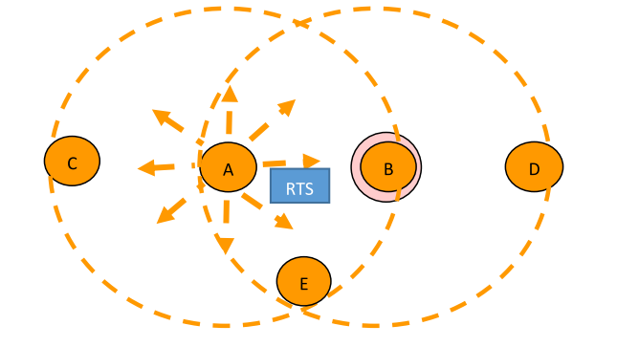

Tale immagine si riferisce al funzionamento del protocollo MACA (Multiple Access with Collision Avoidance), che svolge il compito di evitare il più possibile le collisioni all’interno di una rete Wireless.

Nello specifico, questo è il primo passaggio, in cui l’host A trasmette un breve frame RTS (Request To Send) a B. Tale frame viene anche ricevuto da C ed E (ovviamente essi capiscono che non saranno la destinazione della comunicazione) ed indica la volontà di iniziare a trasmettere un data frame lungo a B, in attesa della sua conferma (CTS). L’RTS contiene anche la lunghezza del data frame che la sorgente intende trasmettere.

B, se non può ricevere il messaggio, invia un CTS (Clear To Send) ad A, per indicargli che può iniziare a trasmettere il data frame. Tale messaggio viene ricevuto anche da D ed E.

In questo scenario C, che riceve solo l’RTS è un terminale esposto e può trasmettere, mentre D Al contrario è un terminale nascosto, in quanto riceve il CTS, ma non l’RTS e non può trasmettere.

In generale tutti i disp.i che ricevono il CTS e quindi sono in range con il ricevente, non possono trasmettere.

Dato che anche il CTS contiene la lunghezza del frame che si intende trasmettere, è da lì che i dispositivi che lo hanno ricevuto capiscono quanto durerà la trasmissione.

[per il resto vedere il Gruppo slide 2.1]